БЕЗОПАСНОСТЬ ПРИ ТЕРРОРИСТИЧЕСКИХ АКТАХ
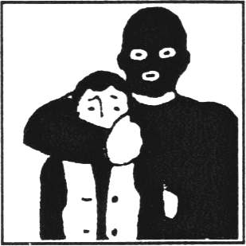
Вас украли, взяли в заложники
- Не конфликтуйте с похитителями и террористами.
- Постарайтесь установить с ними нормальные отношения.
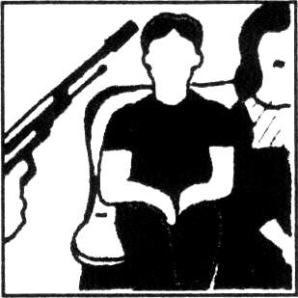
- Не делайте резких движений. На всякое действие спрашивайте разрешение.
- При угрозе применения оружия ложитесь на живот, защищая голову руками, дальше от окон, застекленных дверей, проходов, лестниц.
- При ранении меньше двигайтесь - это уменьшит кровопотерю.
- В присутствии террористов не выражайте неудовольствие, воздержитесь от крика и стонов.
- Используйте любую возможность для спасения.
- Если произошел взрыв, примите меры к недопущению пожара и паники, окажите первую медицинскую помощь пострадавшим.
- Запомните приметы террористов (лица, одежду, оружие – все, что может помочь спецслужбам). Во время освобождения выберите место за укрытием, не высовывайтесь до окончания стрельбы, выполняйте требования работников спецслужб.
Захватили ваш самолет (автобус)
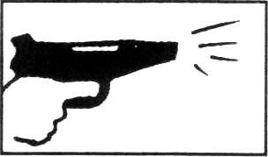
- Не привлекайте к себе внимание террористов.
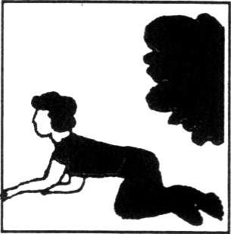
- Осмотрите салон, отметьте места возможного укрытия в случае стрельбы.
- Успокойтесь, попытайтесь отвлечься от происходящего, если возможно, читайте.
- Снимите ювелирные украшения. Не смотрите в глаза террористам, не передвигайтесь по салону и не открывайте сумки без их разрешения.
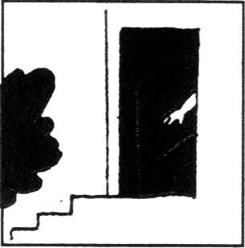
- Не реагируйте на провокационное или вызывающее поведение. Женщинам в мини-юбках желательно прикрыть ноги.
- При попытке штурма ложитесь на пол между креслами и оставайтесь там до его окончания.
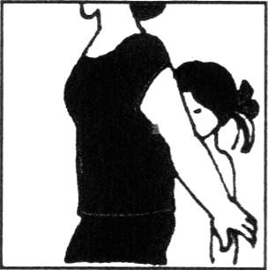
- После освобождения немедленно покиньте самолет (автобус): не исключены его минирование и взрыв.

При перестрелке

Вы на улице:
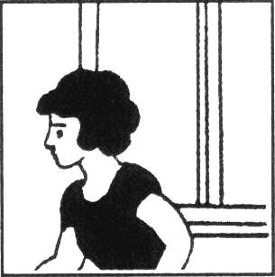
- сразу же лягте и осмотритесь, выберите ближайшее укрытие и проберитесь к нему, не поднимаясь в полный рост (автомобиль – не лучшая защита во время перестрелки; его металл тонок, а горючее взрывоопасно);
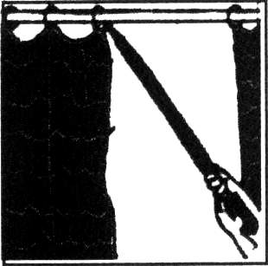
- при первой возможности спрячьтесь в подъезде жилого дома, подземном переходе и т.д.;
- примите меры по спасению детей, прикройте их собой;
- по возможности сообщите о происшедшем сотрудникам милиции.
Вы в доме:
- немедленно отойдите от окна;
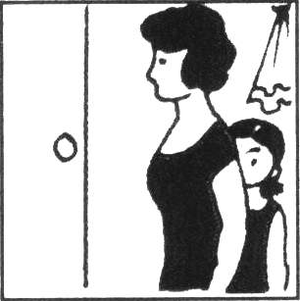
- задерните шторы (палкой, шваброй или за нижний край, сидя на корточках);
- укройте домашних в ванной комнате;
- передвигайтесь по квартире, пригнувшись или ползком.
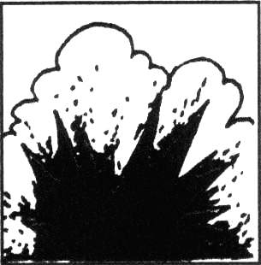
При угрозе взрыва
Заметив подозрительные предметы, запретите окружающим прикасаться к ним и сообщите в милицию.
В помещении – опасайтесь падения штукатурки, арматуры, шкафов, полок. Держитесь в стороне от окон, зеркал, светильников. На улице – отбегите от зданий, сооружений, столбов и ЛЭП.
При заблаговременном оповещении об угрозе покиньте здание, отключив электричество и газ, взяв необходимое (вещи, документы, запас продуктов и медикаментов).
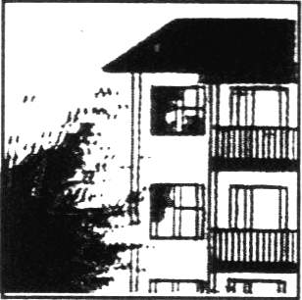
Взрыв рядом с вашим домом

- Успокойте близких. Позвоните в милицию.
- При эвакуации возьмите документы и предметы первой необходимости.
- Продвигаясь к выходу, не касайтесь проводов и поврежденных конструкций.
- В разрушенном или поврежденном помещении не пользуйтесь спичками, свечами, факелами и т.п.
- Действуйте в соответствии с указаниями прибывших на место взрыва спасателей, сотрудников милиции.

Признаки взрывного устройства
- Натянутые проволока, шнур.
- Провода или изолирующая лента, свисающая из-под машины.
- «Бесхозные» сумка, портфель, коробка, сверток и т. п.
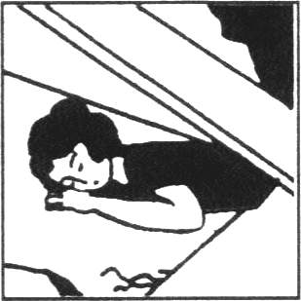
Вы – в завале
Завалило помещение:
- отключите электричество, газ, воду;
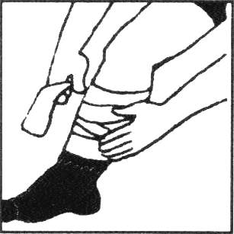
- убедитесь, что рядом нет пострадавших;
- если есть раненые, окажите им посильную помощь;
- сообщите о случившемся «наружу» по телефонам: 01, 02, 03, 04, а также голосом, громким частым стуком;
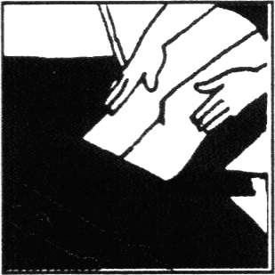
- если нет угрозы обрушения или пожара – устройтесь в относительно безопасном месте (дверном проеме в несущих стенах, ванной, рядом с массивной деревянной мебелью).
Завалило вас:
- дышите глубоко и ровно; осмотрите и осторожно ощупайте себя;
- постарайтесь остановить кровотечение (платком, ремнем, поясом перетяните, но не очень сильно, артерию на руке/ноге выше раны; «жгут» можно оставить не более чем на час);
- расчистите вокруг себя пространство. Отодвиньте твердые и острые предметы;
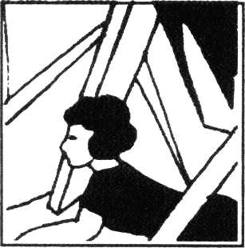
- отползите в безопасное место;
- придавило чем-то тяжелым руку/ногу – постарайтесь наложить «жгут» выше места сдавления;
- если есть возможность пить – пейте любую жидкость и побольше;
- голосом и стуком привлекайте внимание людей;
- находясь глубоко под обломками здания, перемещайте влево-вправо любой металлический предмет (кольцо, ключи и т.п.) для обнаружения вас эхопеленгатором;
- не зажигайте огонь.
Иногда можно самому выбраться из завала. Делать это надо очень осторожно, стараясь не вызвать нового обвала. Если выбраться удалось – обязательно найдите штаб спасательных работ и зарегистрируйтесь.

